## 作业提交要求：

提交要求：相应结果进行截图，整合在一个word文档，提交到FTP。相应截图示例如下：

1. 伸缩组配置截图

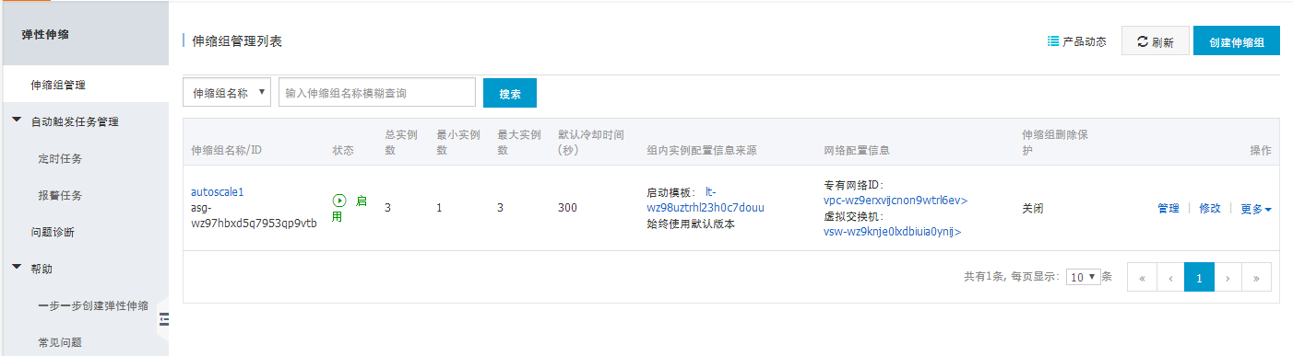

1. CPU加压截图

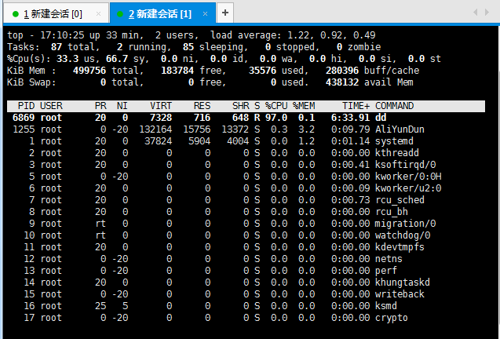

1. 任务报警截图

